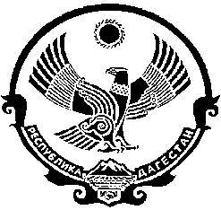

СОБРАНИЕ ДЕПУТАТОВ
МУНИЦИПАЛЬНОГО ОБРАЗОВАНИЯ
«БЕЖТИНСКИЙ УЧАСТОК»
368410, Республика Дагестан, Цунтинский район, с. Бежта
т.: (872 2)55-23-01, 55-23-02, ф. 55-23-05, bezhta-mo@mail.ruadmin@bezhta.ru

РЕШЕНИЕ

от «26» декабря 2017г. с. Бежта № 10

Об утверждении Соглашения между МО «Бежтинский участок» и МО сельских поселений о передаче осуществления части полномочий.
Руководствуясь п.4 статьи 15 Федерального закона от 06.10.2003 г №131-ФЗ «Об общих принципах организации местного самоуправления в Российской Федерации, Уставом муниципального образования МО «Бежтинский участок»,
Собрание депутатов МО «Бежтинский участок» выносит

РЕШЕНИЕ:

- передать полномочия МО «Бежтинский участок» по вопросам:
- организации сбора, вывоза и утилизации бытовых отходов и мусора;
-организации в границах поселения водоснабжения населения МО сельских поселений;
2. утвердить текст соглашения между органами местного самоуправления МО «Бежтинский участок» и органами местного самоуправления МО сельских поселений о передаче осуществления части полномочий.

3. Опубликовать настоящее решение в местной газете «Бежтинский участок» и разместить на официальном сайте муниципального образования «Бежтинский участок» в информационно-телекоммуникационной сети «Интернет».

4. Настоящее решение вступает в силу с момента официального опубликования и распространяется на правоотношения, возникшие с 01.01.2018 года.

Председатель Собрания депутатов
МО «Бежтинский участок» Исмаилов Ш.М.

